2013年4月高等教育自学考试福建省统一命题考试
软件技术基础试题
课程代码：07186
考生答题
- 本卷所有试卷必须在答题卡上作答。答在试卷和草稿纸上的无效。
- 第一部分为选择题。必须对应试卷上的题号使用2B铅笔将“答题卡”的相应代码涂黑。
- 第二部分为非选择题。必须注明大、小题号，使用0.5毫米黑色字迹笔作答。
- 合理安排答题空间，超出答题区域无效。

第一部分选择题
一、单项选择题(本大题共15小题，每小题2分，共30分)
在每小题列出的四个备选项中只有一个是符合题目要求的，请将其选出并将“答题卡”
1．在数据结构中，若数据元素之间存在一个对多个的关系，则该结构是
A.集合
B.线性结构
C.图状结构
D.树状结构
2．在一个单链表中，若节点P不是尾结点，则在P之后插入S结点，需执行
A.S－>next=p;p－>next=s；
B.S－>next=P－>next；p－>next=s；
C.S－>next=P－>next；p=s；
D.P－>next=s；s－>next=p；
3．链式栈与顺序栈相比，一个比较明显的优点是
A.插入操作更方便
B.一般不会出现栈满的情况
C.不会出现栈空的情况
D.删除操作更方便
4．高度为h的二叉树上只有度为0和度为2的结点，则此类二叉树中所包含的结点数至
少为
A.h+1[本科目答案页面导航：http://zk.ikaoti.cn/zikao.htm]
B.2h—l
C.2h
D.2h+1[最新年份咨询qq593777558]
5．采用顺序查找法查找长度为n的线性表，则成功查找时每个元素的平均查找长度为
A.n
B.n／2
C.(n+1)／2
D.(n-1)／2
6．稳定的排序方法是指在排序中，关键字值相等的不同记录在排序前后的相对次序
A.保持不变
B.保持相反
C.不定
D.正好相邻
7．希尔排序法的时间复杂度通常表示为
A.o(n)
B.o(nlogn)
C.o(n²logn)
D.o(n²)
8．操作系统作为最底层的系统软件，它的主要功能是资源管理和提供[本科目答案页面导航：http://zk.ikaoti.cn/zikao.htm]
A.软件开发
B.硬件维护
C.系统维护
D.用户接口[最新年份咨询qq593777558]
9．操作系统中文件的物理结构不包括
A.连续结构
B.记录式结构
C.串联结构
D.索引结构
10．E-R图中用来表示实体的图形是
A.菱形
B.矩形
C.椭圆形
D.圆形
11．关系数据库的标准语言是
A.HTML
B.SQL
C.DCL
D.DDL
12．软件危机的主要表现不包括
A.开发软件的成本和进度难以控制
B.软件的可维护性差
C.软件产品的质量不可靠
D.软件的可移植性差
13．结构化分析方法是一种
A.面向数据流的分析方法
B.面向过程的分析方法
C.面向对象的分析方法
D.系统分析方法
14．在软件设计阶段应提供的规格文档是[最新年份咨询qq593777558]
A.软件需求规格说明书
B.概要及详细设计规格说明书
C.数据字典及流程图
D.源程序以及源程序的说明书
15．UML动态建模采用的状态图中，终态对应的图形是
A.实心圆
B.空心圆
C.带边界的实心圆
D.圆角框

．
二、填空题(本大题共15小题，每小题2分，共30分)
请在答题卡上作答。
16．设有一个递归算法如下intfa(intn)／／n大于等于0
{if(n(=0)return1；
elsereturnn*fa(n-1);}则计算fa(n)需要调用该函数的次数为 次。
17．链式存储结构中的结点包含数据域和 域。
18．栈的特点是后进先出，因此栈只能在 插入和删除元素。
19．求串T在主串S中首次出现的位置的操作称为 。
20．已知某二叉树的后序遍历序列是dabec，中序遍历序列是debac，则前序遍历序列是
。
21．树中结点所拥有的 称为结点的度。
22．分块查找中的索引表一定是按照 有序的。
23．操作系统充当的角色主要包括用户接口、 、应用软件的开发平台和运
行环境。
24．从微观角度讲，操作系统中的并发性指的是多道程序在极短的时间间隔内[最新年份咨询qq593777558]
执行。
25．如果进程只需要获得CPU就可以进行运行态，则表明该进程处于 态。
26．数据模型如果是面向用户的，则称该模型为 。
27．软件生存周期模型是对软件 的建模。
28．结构化分析方法总的指导思想是 和逐步求精。
29．白盒测试主要针对程序逻辑，而黑盒测试主要针对 。
30．UML语言中的用例图包括的模型元素有用例和 。
三、简答题(本大题共5小题，每小题4分，共20分)
请在答题卡上作答。
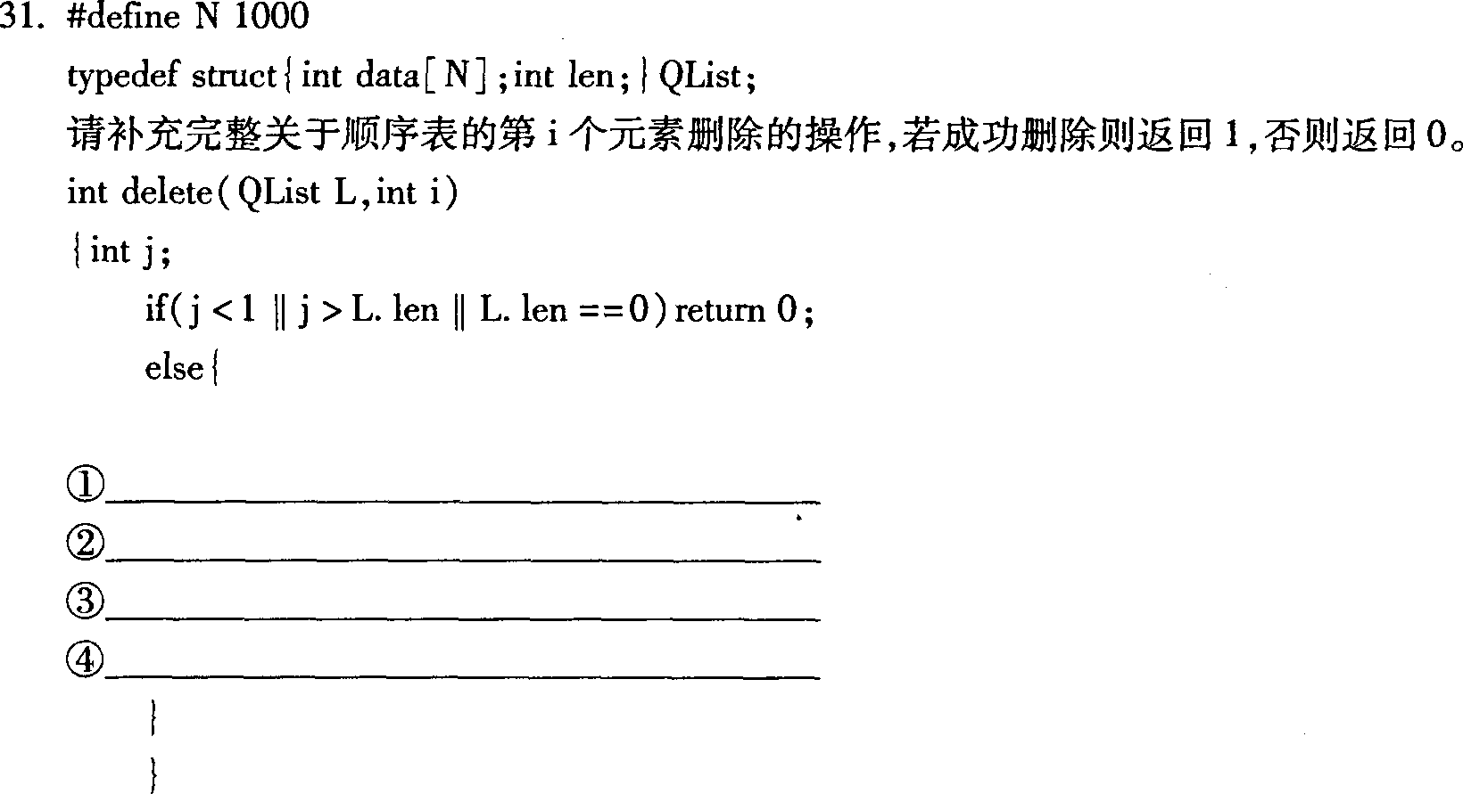
32．对右图所示的二叉树，给出先序、中序、后序遍历的结果序列。
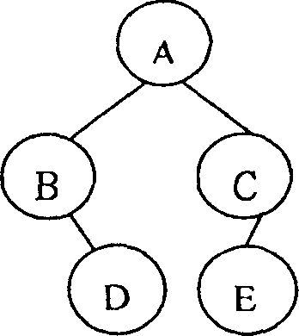
33．简述操作系统如何实现设备无关性?
34．软件工程是一门实践学科，请写出它要达到的主要目标。
35．简述软件生存周期模型中的瀑布模型的主要特点。
